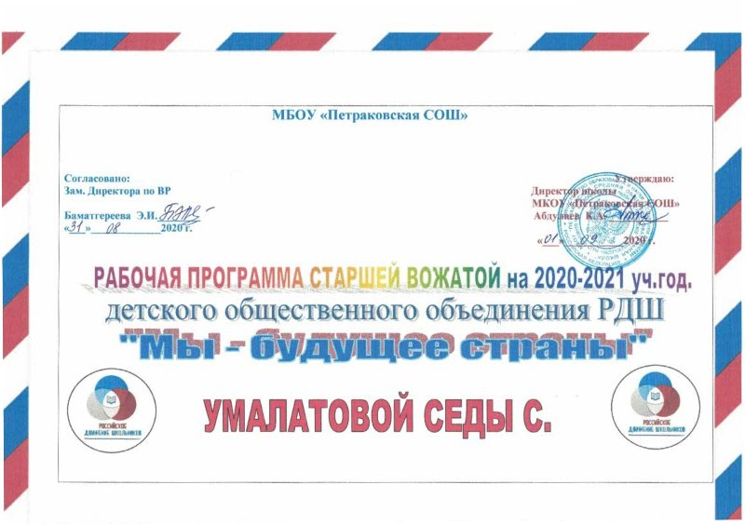
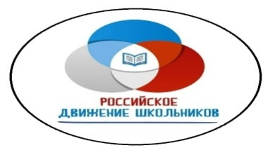
Пояснительная записка.

Рабочая программа по ПДО «РДШ» разработана на основе Устава Общероссийской общественно-государственной детско-юношеской организации «Российское движение школьников» (далее – Организация), добровольным, самоуправляемым общественно-государственным объединением, осуществляющим свою деятельность в соответствии с законодательством Российской Федерации. Организация строит свою работу на основе принципов самоуправления, добровольности участия в ней, равноправия, законности и гласности. Организация создана в соответствии с Указом Президента Российской Федерации от 29 октября 2015 г. № 536 «О создании Общероссийской, общественно-государственной, детско-юношеской организации «Российское движение школьников». (Собрание законодательства Российской Федерации, 2015, № 44, ст. 6108) и осуществляет свою деятельность на территории Российской Федерации в соответствии с Конституцией Российской Федерации и законодательством Российской Федерации и настоящим Уставом.
Программа направлена на развитие личности в разных направлениях: гражданская активность, личностное развитие, военно-патриотическое, информационно-медийное.

Цели и задачи деятельности первичного отделения РДШ

Цель:
совершенствование государственной политики в области воспитания подрастающего поколения и содействие формированию личности на основе присущей российскому обществу системы ценностей.

Задачи:
1.Предоставить каждому ребенку условия для творческой самореализации, личностного самоопределения, развития индивидуальности, а также развития навыков работы в команде, формирования гражданина обновленного социума.

2.Формировать единое воспитательное пространство, обеспечивающее реализацию взаимодействия ученического самоуправления, детского общественного объединения, творческих объединений, кружков дополнительного образования и внеурочной деятельности в рамках ФГОС, партнеров РДШ для проектной деятельности участников первичного отделения РДШ.

3.Использовать Дни единых действий РДШ как технологии, позволяющие организовать поддержку и реализацию 4 ведущих направлений деятельности РДШ с целью развития проектной деятельности.

4. Развивать систему методического сопровождения деятельности первичного отделения РДШ, отрабатывать механизмы взаимодействия с другими образовательными организациями.

Первичное отделение РДШ - это объединяющий формат, в который включены все существующие и создаваемые объединения обучающихся (кружки, волонтерский отряд и пр.), с целью расширения их права на участие в принятии решений, затрагивающие их интересы.
Проектирование содержания воспитательного процесса в первичном отделении РДШ осуществляется на основе требований федеральных государственных образовательных стандартов общего образования (ФГОС ОО) и плана воспитательной работы МКОУ «Петраковская СОШ»

Направления деятельности РДШ:
- личностное развитие
- гражданская активность
- военно-патриотическое
- информационно-медийное
- экологическая активность

Направление «Личностное развитие»

Популяризация ЗОЖ

- формирование у детей позитивного отношения к здоровому образу жизни;
- присвоение созидающей здоровье философии;
- формирование активной жизненной позиции по отношению к здоровью, проявляющейся в поведении и деятельности и осознанном противостоянии разрушающим здоровье факторам.

Творческое развитие»

- стимулирование творческой активности школьников;
- предоставление возможности школьникам проявить себя, реализовать свой потенциал и получить признание;
- координация воспитательных усилий на разных этапах творческого процесса;
- контроль реализации творческого развития школьников.

Популяризация профессий

- стимулирование и мотивация школьников к личностному развитию, расширению кругозора в многообразии профессий;
- формирование у школьников представлений о сферах трудовой деятельности, о карьере и основных закономерностях профессионального развития;
- формирование у школьников универсальных компетенций, способствующих эффективности в профессиональной деятельности;
- способности к коммуникации (в устной и письменной формах) для решения задач взаимодействия;
- способности работать в коллективе, учитывать и терпимо относиться к этническим, социальным и культурным различиям;
- способности к самоорганизации и самообразованию.

Направление «Гражданская активность»

- сохранять и развивать исторически сложившиеся дружеские отношения народов России, сплачивать в едином федеративном государстве, содействовать развитию национальных культур и языков Российской Федерации;
- способствовать формированию активной жизненной позиции школьников;
- формировать у школьников осознанное ценностное отношение к истории своей страны, города, района, народа;
- развивать у детей чувство патриотизма, национальной гордости за свою страну;
- стимулировать социальную деятельность школьников, направленную на оказание посильной помощи нуждающимся категориям населения;
- организовывать акции социальной направленности;
- создавать условия для развития детской инициативы;
- оказывать помощь учреждениям культуры в организации и проведении мероприятий;
- оказывать помощь и содействие в проведении мероприятий экологической направленности;
- активизировать стремление школьников к организации деятельности в рамках работы поисковых отрядов.

Направление «Военно-патриотическое»

- совместно с ответственными педагогами сформировать школьную систему нормативно-правового обеспечения деятельности в области военно-патриотического воспитания;

- организовать профильные события, направленные на повышение интереса у детей к службе в силовых подразделениях, в том числе военных сборов, военно-спортивных игр, соревнований, акций;
- организовать проведение образовательных программ – интерактивных игр, семинаров, мастер-классов, открытых лекториев, встреч с интересными людьми, Героями нашего государства и ветеранами;
- обеспечить координацию военно-патриотической деятельности школы с общественными объединениями и государственными организациями в рамках социального партнерства.

Направление «Информационно-медийное»

- разработать и реализовать модели многофункциональной системы информационно-медийного взаимодействия участников РДШ;
- создать информационно-медийный центр (ИМЦ) для реализации системы информационно-медийного взаимодействия участников РДШ;
- апробировать индикаторы и критерии оценки деятельности информационно-медийного направления РДШ;
- создать систему взаимодействия с информационно-медийными партнерами.

Деятельность первичного отделения РДШ предполагает взаимодействие с тремя целевыми группами:
- обучающимися;
- педагогическим сообществом (старшая вожатая, классные руководители, заместитель директора по воспитательной работе, , педагог-психолог, педагоги - руководители кружков и секций, библиотекарь, администрация образовательной организации);
- родителями обучающихся.

Планируемые результаты деятельность первичного отделения РДШ

- воспитание гражданственности, патриотизма, социальной ответственности и компетентности;

- самоорганизация на уровне здорового образа жизни;

- личностный рост участников;

- творческого отношения к образованию, труду, жизни, подготовка к сознательному выбору профессии;

- формирование ценностного отношения к здоровью и здоровому образу жизни;

развитие мотивации личности к познанию и творчеству.

КАЛЕНДАРЬ дней единых действий
РОССИЙСКОГО ДВИЖЕНИЯ ШКОЛЬНИКОВ

Дата | Название события | Направление деятельности РДШ
1 сентября | День знаний | Личностное развитие
3 сентября | День солидарности в борьбе с терроризмом | Гражданская активность
30 сентября | Выборы в органы ученического самоуправления общеобразовательных организаций | Гражданская активность
Первые  выходные октября | День пожилых людей | Гражданская активность
5 октября | День учителя | Личностное развитие
4 ноября | День Народного единства | Гражданская активность
20 ноября | Всемирный день Ребенка | Гражданская активность
25 ноября | День Матери | Личностное развитие
9 декабря | День Героев Отечества | Военно-патриотическое
12 декабря | День Конституции России | Гражданская активность
23 февраля | День Защитника Отечества | Военно-патриотическое
Первое  воскресенье марта | Международный день детского телевидения и радиовещания | Информационно-медийное
8 марта | Международный женский день | Личностное развитие
27 марта | Всемирный День театра | Личностное развитие
3-яя неделя марта | Единый день профориентации | Личностное развитие
7 апреля | Всемирный День здоровья | Личностное развитие
12 апреля | День космонавтики | Гражданская активность
1 мая | Праздник весны и труда | Гражданская активность
9 мая | День Победы | Военно-патриотическое
1 июня | День защиты детей | Личностное развитие
23 июня | Международный Олимпийский день | Личностное развитие
27 июня | День молодежи | Гражданская активность
2 июля | День спортивного журналиста | Информационно-медийное
8 июля | День семьи, любви и верности | Гражданская активность
13 августа  (2-ая суббота августа) | День физкультурника | Личностное развитие
22 августа | День Государственного флага Российской Федерации | Гражданская активность

Организационная работа
№  п/п | Содержание | Сроки | Для кого | Ответственные
1. | Анализ и планирование работы | Сентябрь | Актив первичной организации | Зам. директора по ВР  Старшая вожатая
2. | Сбор актива обучающихся | Один раз в месяц | Члены отрядов: ЗОЖ, ЮИД, ВОЛОНТЁРЫ | Зам. директора по ВР  Старшая вожатая
3. | Знакомство с деятельностью Общероссийской общественно-государственной детско-юношеской организацией «Российское движение школьников» | Сентябрь | Актив первичной организации | Зам. директора по ВР  Старшая вожатая
4. | Распределение обязанностей в первичном отделении РДШ | Сентябрь | Актив первичной организации | Зам. директора по ВР  Старшая вожатая
5. | Оформление стендов на различные тематики | В течение учебного года | Актив первичной организации | Зам. директора по ВР  Старшая вожатая
6. | Формирование проектных групп по направлениям деятельности РДШ | Сентябрь | Актив первичной организации | Зам. директора по ВР  Старшая вожатая
7. | Собрание совета актива первичного отделения РДШ. Утверждение планов работы. | Сентябрь | Актив первичной организации | Зам. директора по ВР  Старшая вожатая
8. | Участие в региональных и федеральных мероприятиях днях единых действий РДШ | В течение учебного года | Учащиеся школы | Зам. директора по ВР  Старшая вожатая
9. | Посещение семинаров и совещаний | В течение учебного года | Актив первичной организации | Зам. директора по ВР  Старшая вожатая
10. | Занятия с активом первичной организации РДШ | В течение учебного года | Актив первичной организации | Зам. директора по ВР  Старшая вожатая

Работа с детским активом

№  п/п | Содержание | Сроки
1 | Выборы активов школы (5-11 классы) | Сентябрь
2 | Выборы активов школы (1-4 классы) | Сентябрь
3 | Обсуждение и принятие плана работы на год детского актива среди обучающихся 1-4, 5-11 классов | Сентябрь
4 | Принятие плана работы детского актива на месяц | Последняя неделя каждого месяца
5 | Проведение сборов детского актива по различным вопросам | Еженедельно
6 | Составление сценариев, обсуждение и репетиции | В течение учебного года
7 | Обновление стендов , участникам РДШ детской организации | В течение учебного года
8 | Проведение индивидуальной работы с активом  ( беседы, помощь в составлении планов, анализ их выполнения, помощь в организации и проведении мероприятий) | В течение учебного года
9 | Организация помощи в проведении внеклассных мероприятий в начальных классах | В течение учебного года
10 | Проведение интеллектуальных и познавательных игр с активом | В течение учебного года
11 | Обучение лидеров детского актива  (семинары по отдельным вопросам работы актива, практические занятия) | В течение учебного года
12 | Участие в районных и республиканских конкурсах и мероприятиях (по плану РДШ) | В течение учебного года
13 | Трудовые десанты с целью:  уборки пришкольной и прикрепленной к школе территории, памятников, территории села | В течение учебного года
14 | Оказание помощи в ремонте книг в начальных классах | Август-сентябрь  Март-апрель  Декабрь  апрель- май
15 | Организация рейдов по проверке внешнего вида (наличие школьной формы), санитарного состояния в классах | Систематически
16 | Подведение итогов работы детского актива | Систематически

